PARFAITEVILLE
Claire Cantais – Editions Ateliers du poisson soluble
Thème de l’ouvrage | En résidence d’artiste dans un musée de la céramique gallo-romaine, Claire Cantais utilise le principe de la poterie produite en série pour écrire cet album de littérature de jeunesse.
Présentation | L’originalité de cet album au format à la française réside dans les illustrations, uniquement composées de collages de photos, de magazines et de papier cartonné.  Les trois héros, Eulalie, Léon et le chien sont directement inspirés de statues et de reproductions de poteries antiques sigillées - décorées et signées selon une technique particulière - du Musée départemental de la céramique de Lezoux en Auvergne.  Claire Cantais propose une fable de science fiction bien construite mais sans surprise où la liberté et la vie reprennent le pas sur la beauté froide, uniforme et totalitaire.
Caractéristiques de l’ouvrage  - Type d’écrit  - Système des personnages  - Construction du récit  - Relation texte/image  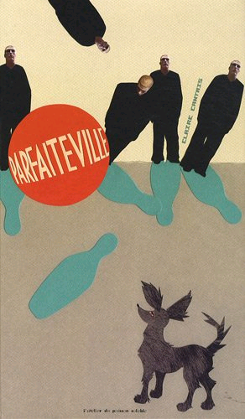 | Ce matin là, Léon allait enfin devenir citoyen de Parfaiteville !  Mais tout semblait un peu trop parfait pour être honnête….  Méfiant, il découvre que derrière leurs beaux visages, les Parfaits ne sont que des robots. Avec d’autres, il grippera la belle machine de ces pantins, détruira cette ville-vitrine et rendra la ville à la vie, à ceux qui en ont été écartés.  Comme Léon, on ne sait rien de cette ville, de ses maîtres et de leurs objectifs, mais ce que l’on découvre est aberrant et inhumain : le seul travail offert aux hommes est de fabriquer ces robots qui vivent à leur place. Pénétrer dans la ville, c’était perdre sa liberté, taire sa personnalité et suivre la logique implacable qui transforme les hommes en robots.  Seuls quelques-uns ont perçu la face aliénante de ce projet de ville parfaite. Lorsqu’il prend conscience de cette terrible destinée, Léon préfère s’enfuir, échapper à cette armée de pantins.  La rencontre d’Eulalie, jeune femme aux nattes rousses et au sourire irrésistible va finir de convaincre Léon de la nécessité de venir en aide aux citoyens de Parfaiteville et de sauver le monde.  Le texte est court et accessible - malgré un vocabulaire créé pour les circonstances ("les Parfait(e)s, le Comité d’Accueil Parfait") – prend son ampleur grâce aux illustrations en collages.  L’auteur y insère quelques clins d’œil à notre société de la consommation et du spectacle : clichés des années cinquante, photographies de mannequins de vitrine. Le décor apparaît souvent comme l’élément le plus important : gris et oppressant au début (il barre l’horizon), il devient plus coloré, plus diversifié et plus vivant au fur et à mesure que la fable trouve son issue.  Ce livre nous renvoie un sombre questionnement sur notre propre société qui met à l’honneur une beauté conformiste. Les hommes seraient-ils destinés à fabriquer des mannequins qui occuperaient, à leur place, l’espace de la vie ?  Une caricature de la société moderne qui dénonce les dangers de la volonté de tout contrôler, de tout informatiser et de tout robotiser.  Une forme sociétale qui tend à déshumaniser l’homme.
Pistes de travail  Prolongements  Mise en réseau  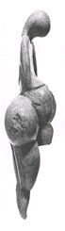  Vénus de Lespugne  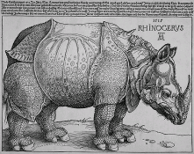  Rhinocéros de Dürer    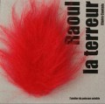  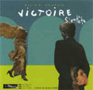  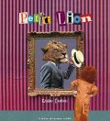 |  Analyse du texte – tapuscrit ci-dessous  Observer comment l’auteur nous livre peu à peu des indices sur la nature de cet univers.  La description de Parfaiteville : comment est rendue la particularité de cet endroit.  Le contraste avec Léon : imaginer quel doit être son quotidien…  Relever des éléments dans le texte qui traduisent son envie de changement.  Le message d’accueil de Parfaiteville : tous les mots concernant Parfaiteville ont une majuscule… signe d’exception…  Le doute de Léon et son avertissement à une jeune femme aux cheveux rouges ( ! ).  Pistes de travail sur les différents registres de langage.  Débat interprétatif.  On ne peut s’empêcher de penser à George Orwell, La ferme des animaux  à Amos Oz, Soudain dans la forêt profonde, Gallimard, à la légende de l’arche de Noé, aus films : Soleil vert, Bienvenue à Gattaca…  Parfaiteville inclut et exclut. Elle inclut des citoyens qui se robotisent et exclut le vivant générateur de désordre, au premier chef les animaux. Léon, qui demeure en dehors de la ville, est un instant conquis par  les sirènes de Parfaiteville, mais il a vite fait de comprendre et  de sauver la jeune Eulalie de l’embrigadement. À eux deux, ils fomentent une révolte à laquelle ne sont pas préparés les Parfaits, vite vaincus.   Inviter les élèves à découvrir la technique utilisée par l’illustratrice,  mêlant photos, dessins et découpages, pour traduire l’atmosphère inquiétante de la ville.  Observer les illusions de perspective, de profondeur, les détournements (images de publicité, d’œuvres d’art, d’objets du quotidien…), repérer les fragments utilisés pour leur forme, leur texture, leur matière…, les allusions et références (Vénus de Lespugne, rhinocéros de Dürer…).  Repérer dans l’illustration le premier indice des difficultés qui vont suivre (le personnage à tête de sens interdit…, la gestuelle de ce personnage…).  Mise en réseau :   Claire Cantais – l’univers d’un auteur  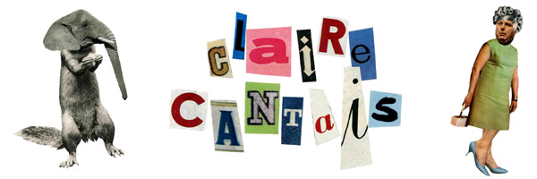  diplômée de l'Ecole nationale supérieure des Beaux-arts de Paris.  Comme chien et chat  Raoul la terreur  Victoire s’entête  Petit lion

Parfaiteville
Claire Cantais

Etincelantes et fières, les tours d’acier de Parfaiteville s’élançaient vers le blanc du ciel.
On disait que la vie était belle et douce, là-bas.
Léon, lui, n’avait jamais quitté les faubourgs.
Mais ce matin-là, an 21 de l’Ere parfaite, il avait reçu, à son tour, une Invitation Parfaite, invitation à devenir citoyen de Parfaiteville.
Pour la première fois de son existence, il put franchir les barrières de la ville.
Enfin, une nouvelle vie allait commencer.
Bienvenue à Parfaiteville.
Restez dans votre rang et dans le calme s’il vous plaît.
Bienvenue à Parfaiteville.
Restez dans votre rang…
SIGNEZ ICI.
FAITEZ LA QUEUE.
REMPLISSEZ LE FORMULAIRE.
SIGNEZ ICI.
Le Comité d’Accueil Parfait commençait à inquiéter Léon, et ceux qui venaient de signer le Formulaire Parfait semblaient déjà le regretter.
Léon aperçoit alors une jeune fille aux cheveux roux.
Alors, quand Léon aperçut son sourire et ses cheveux rouges dans la foule, il se mit à crier :
« Sauve-toi ! Ne signe pas ! »
Aussitôt deux Parfaits le ceinturèrent.
Mais, dans les faubourgs, on apprend à se battre.
Un bourre-pif à droite, une mornifle à gauche et vite, Léon s’enfuit au hasard d’un dédale de couloirs.
Il n’était pas au bout de ses surprises.
EQUIPE 12, VOUS TRAVAILLEZ POUR LA GRANDEUR DE PARFAITEVILLE.
MAINTENEZ LA CADENCE …
Il lui fallait absolument s’enfuir, s’il ne voulait pas assembler des armées de Citoyens Parfaits jusqu’à la fin de ses jours.
Pour échapper à une Patrouille Parfaite qu’il entendait approcher, Léon ouvrit une porte au hasard.
Au fond de la pièce, deux yeux brillants l’observaient.
Un chien ! Voilà des années que Léon n’en avait pas vu.
Ils avaient tous mystérieusement disparu, comme les oiseaux, les lapins et même les mouches.
Le chien n’avait pas dû recevoir de visite depuis longtemps.
Quand Léon ouvrit sa cage, il lui fit la fête.
Il eut juste le temps de jeter un œil à l’intérieur des sacs qui emplissaient la pièce.
Ils contenaient d’étranges coquilles de toutes tailles, d’un rouge sombre.
Quand des Parfaits vinrent chercher les sacs, Léon sauta discrètement à l’arrière du camion.
Ils s’arrêtèrent dans une immense décharge.
Le chien était triste et refusait d’avancer. Léon sentit qu’il avait compris quelque chose.

La jeune fille aux cheveux roux apparaît soudain devant Léon.
- Ah, te revoilà ? Je te remercie d’avoir fait diversion tout à l’heure.
Mes amis m’appellent Eulalie. Et toi ?
- Léon. Et dans cette ville de fous, je n’ai pas d’amis.
- Tu as quand même un chien… Tu sais qu’il n’en existe plus beaucoup ? »
Léon lui raconta ses découvertes.
Mais Eulalie en savait plus long que lui.
- Quand Parfaiteville apparut, sa Publicité Parfaite fit rêver les gens. Personne ne semblait s’apercevoir que tout était un peu trop parfait pour être honnête. Chacun désirait y emménager même si on ne recevait aucune nouvelle des heureux élus, même si les animaux disparaissaient.
Quelques-uns, pourtant, s’en sont inquiétés. Ils avaient bien compris que, si les animaux étaient les premières victimes, les humains seraient les seconds sur la liste.
J’étais petite à l’époque.
Mes parents, avec leurs amis, ont commencé à sauver les animaux qui restaient.
Ils les endormaient, puis les cachaient dans de grandes coquilles comme celles que tu as vues tout à l’heure. Ils s’étaient promis de les réveiller quand le monde serait moins fou…
Mais les Parfaits ont tout découvert, nous devons agir vite.
Viens, on va sauver le monde. »
Léon ne se dégonfla pas. Il suivit Eulalie.

Eulalie prend la parole devant tous les citoyens de Parfaiteville.

- Nous ne sommes pas des machines ! Est-ce là l’existence dont vous rêviez ?
Parfaiteville sera à nous si nous agissons tous ensemble. Suivez-moi ! Sus aux tyrans !
Sus aux machines ! Libérons les animaux !

EQUIPE DE NUIT, RETOURNEZ IMMEDIATEMENT A VOS POSTES, REPRENEZ LA CAAAADENCE….

Les Parfaits n’étaient pas préparés à affronter une rébellion.
Face à ces hommes et femmes en colère, ils n’ont pas résisté longtemps !
La voie était libre pour ouvrir les grosses coquilles rouges.
Certains animaux avaient disparu depuis si longtemps qu’on avait oublié leur nom !
Il a fallu leur en inventer un nouveau.
Et au matin, on a ouvert les portes de la ville…
Après quelques jours d’euphorie générale, chacun trouva sa place, celle qu’il s’était choisie.

